苏宁易购商城
用户单点登录需求说明
目前我们嵌入的链接为：
http://union.suning.com/aas/open/vistorAd.action?userId=1343832&webSiteId=0&adInfoId=2&adBookId=0&channel=11&vistURL=http://m.suning.com/&subUserEx=13640070005
最后的subUserEx参数是通付宝的账户名（手机号），是一个变量参数，用于记录用户下订单后具体是哪个账户。
目前通过上述链接进入苏宁易购商城后，用户购物需要进行苏宁账户的登录，使用易付宝也需要激活，相关界面如下：
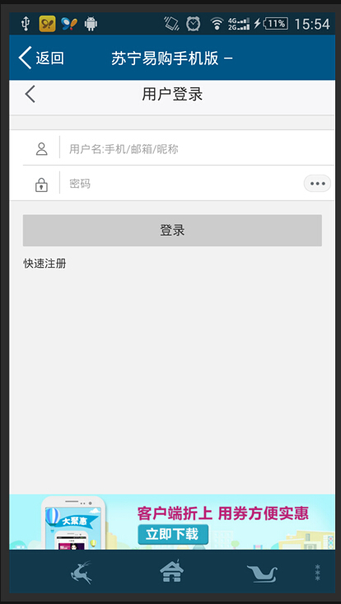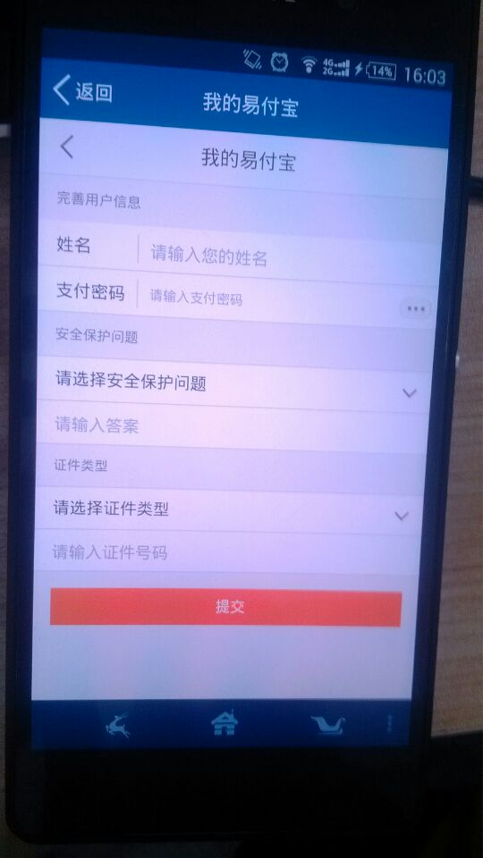
我们的需求是：从通付宝链接接入后，默认用同一手机帐号进行自动登录；若用户还没注册苏宁的帐号，则注册时默认填上通付宝用户手机号，让用户进行注册。

